Ejercicio clase 12 (Debian-maquina virtual)

Copiando el comando df

Muestra los archivos o carpetas que hay disponibles en el espacio de disco accesible por el software

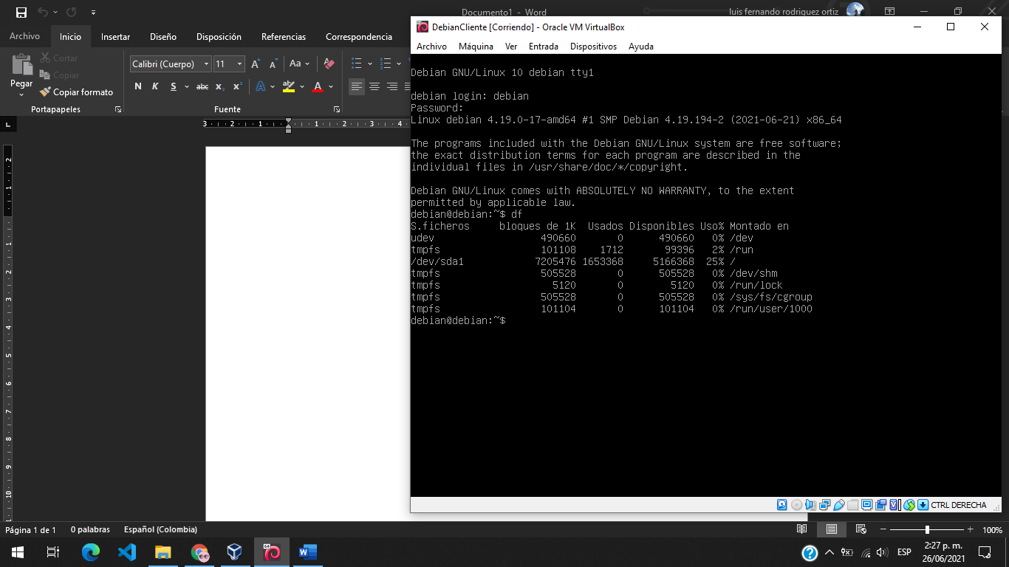

Copiando el comando top

Muestra todos los procesos que ocupa el sistema operativo

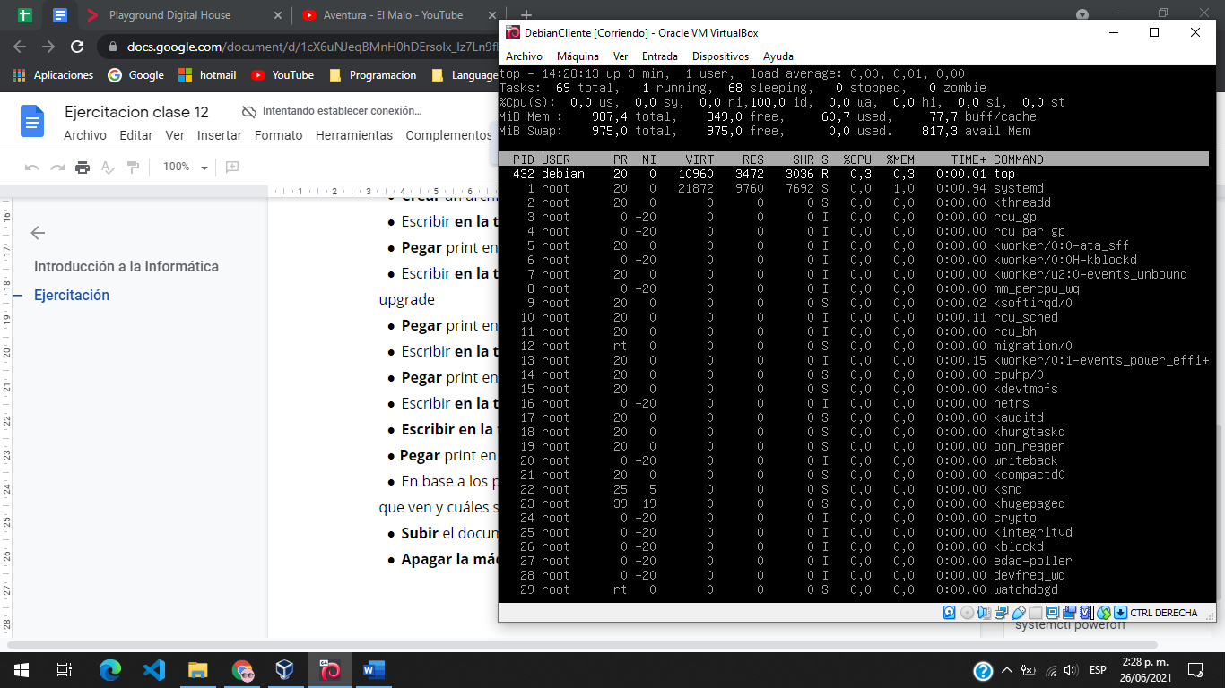

Uso de apt-get upgrade

Comando útil para actualizar el software, se debe ser superusuario o ser root con el comando “su” y la clava, para que sea tomado en cuenta el comando

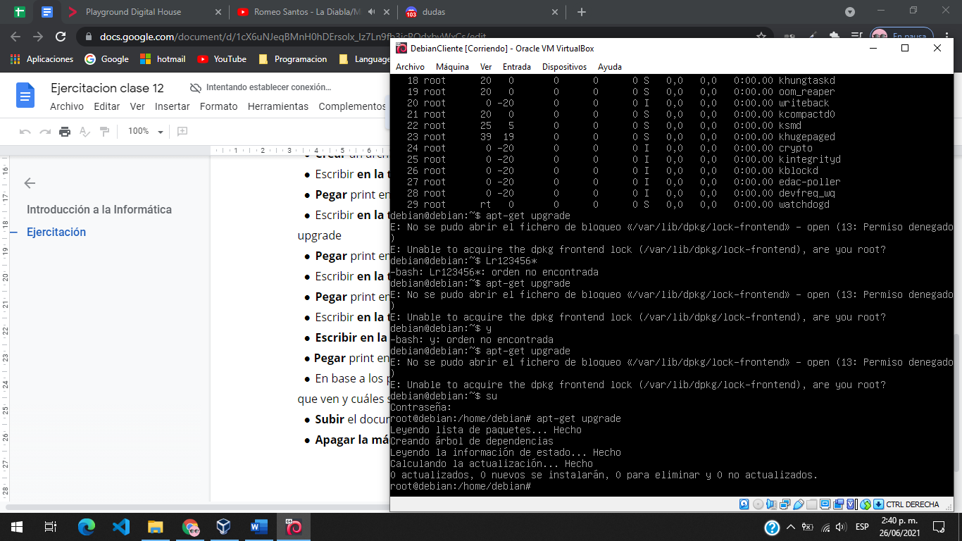

Apt-get install cowsay

Este comando, principalmente apt-get install es útil para instalar un paquete y el comando completo sirve para instalar el paquete de cowsay

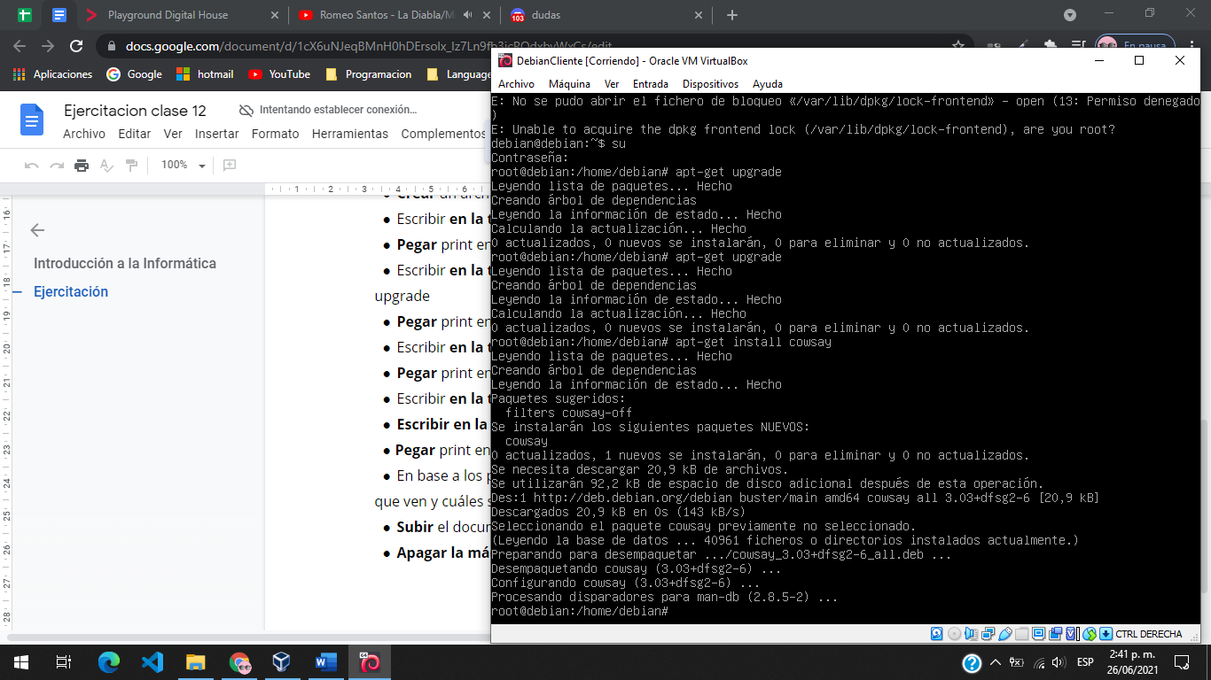

Copiando con cowsay “Hola Mundo”

Cowsay sirve para que se imprima un texto deseado como comentario de una vaca dibujada con caracteres de texto

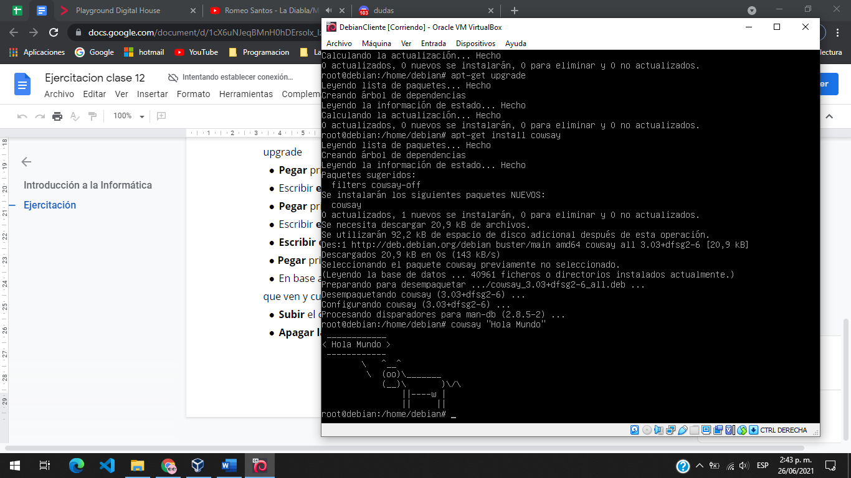

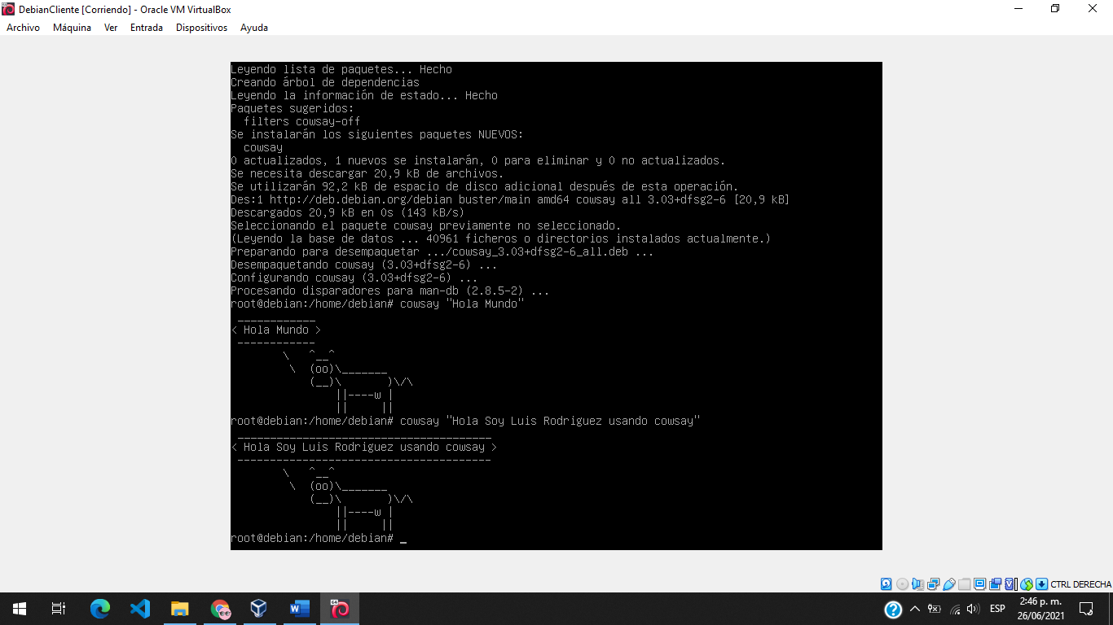

Poweroff 🡪 Para apagar el sistema operativo Debian